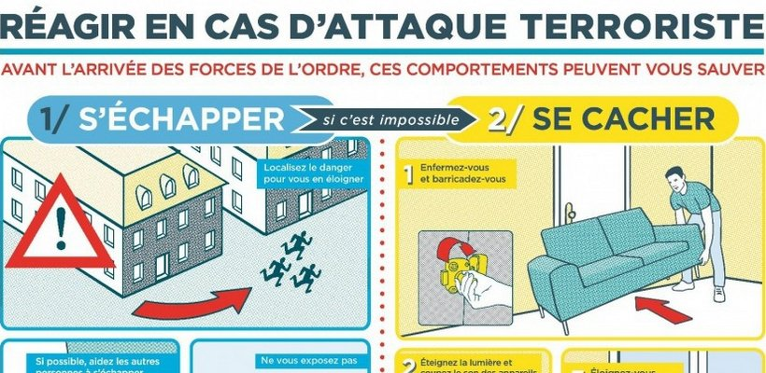

**MISE EN ŒUVRE DU**

**PLAN PARTICULIER DE MISE EN SURETÉ (P.P.M.S.)**

**ATTENTAT-INTRUSION**

**ANNEE SCOLAIRE 2018-2019**

**Établissement : ………………………………………………………**

**Adresse : ………………………………………………………………**

**Ville : …………………………………………………………………..**

**Adresses des autres accès donnant sur la voie publique: ……………………………….………………………………………………**

**N° tél : ………………………………………**

**Chef d’établissement : .................................................………**

**N° tél du chef d’établissement : …………………………………**

**Mail : ………………………….**

**Nombre d’élèves : …………….**

**Nombre de classes :…………**

**Document à utiliser par les écoles privées sous contrat**

**de l’Enseignement Catholique de Loire-Atlantique**

## SOMMAIRE du PPMS Attentat intrusion

|  |  |
| --- | --- |
| Annuaire de crise | p. 3 |
| Structure de l’établissement | p. 4 |
| Plan de l’établissement | p. 6 |
| Diagnostic de mise en sûreté de l’établissement | p. 7 |
| Déclenchement de l’alarme | p. 8 |
| Consignes à suivre en cas d’attaque ou intrusion | p. 9 |
| Répartition des missions | p. 12 |
| Levée de l’alerte | p. 15 |
| Validation du PPMS | p. 15 |
| Communication externe | p. 15 |
| Principales dates d’élaboration du PPMS | p. 16 |
| Information des parents sur le PPMS - Transmission du PPMS | p. 16 |

## SOMMAIRE des ANNEXES

|  |  |
| --- | --- |
| Annexe 1 : Textes de références | p. 2 |
| Annexe 2 : Etapes d’élaboration d’un PPMS Attentat - Intrusion | p. 3 |
| Annexe 3 : Diagnostic de sécurité | p. 4 |
| Annexe 4 : Alarme « attentat-intrusion » en 8 points | p.15 |
| Annexe 5 : Recommandations générales - Attentat Intrusion | p.17 |
| Annexe 6 : Organisation d’un exercice attentat intrusion | p.16 |
| Annexe 7 : Vérification régulière du PPMS | p.18 |
| Annexe 8 : Prise en compte de la dimension éducative | p.22 |
|  |  |
| **Se reporter aux Annexe du PPMS Risques Majeurs pour les documents suivant :** |
| * Fiche des effectifs des élèves absents ou blessés |  |
| * Fiche individuelle d’observation |  |
| * Conduites à tenir en première urgence |  |
| * Liste des appels téléphoniques reçus |  |
| * Mallette de première urgence et trousse de premiers secours |  |
|  |  |



**ANNUAIRE DE CRISE**

|  |  |  |
| --- | --- | --- |
|  **15 SAMU** (ou 112)  Pour l’intervention d’une équipe médicale lors d’une situation de détresse vitale, ou pour être redirigé vers un organisme de permanence de soins. |  **17 POLICE/GENDARMERIE**  Pour signaler une situation qui nécessite l’intervention immédiate de la police ou de la gendarmerie. |  **18  POMPIERS**  Pour signaler une situation de péril ou un accident concernant des personnes ou des biens. |

|  |  |  |
| --- | --- | --- |
| **Services** | **N° de contact** | **Précisions** |
| Commissariat ou  brigade de gendarmerie :  Référent Police/Gendarmerie :  Nom : | .............................  ..............................  .............................. |  |
| **Mairie**  Cabinet  Service Education  Service Environnement  Police municipale | ……………………  ……………………  ……………………  …………………… | Heures d’ouverture : |
| **Préfecture**  Protection civi1e | 02 40 41 20 20 (Standard) | Numéro d’alerte |
| **Éducation Nationa1e**  Inspection académique: IEN de circonscription :  Numéro Académique  d’urgence (actif 24/24h) | 02 51 81 74 58  .................................  **02 51 81 68 22** | Secrétariat de direction  réservé aux situations d’urgence |
| **Direction diocésaine**  Numéro d’astreinte  Chargé de mission | 02 51 81 64 00 (Standard)  **06 75 38 81 54\***  ................................. | *hors temps scolaire,  réservé aux situations d’urgence |

**Informations à transmettre :**

**Accès des secours**………………………………………………………………………………………………

**Causes possib1es de suraccident** (chaufferie, bouteilles de gaz, transformateur)…………………… ………………………………………………………………………………………………………………………

**STRUCTURE DE L'ÉTABLISSEMENT**

* **Organisation matérielle**

Horaires de l’établissement : …………………………………

Nombre de bâtiments indépendants[1]: ……

- bâtiment 1 :................................. nombre d'étages : ......................

- bâtiment 2 :................................. nombre d'étages : ......................

- bâtiment 3 :................................. nombre d'étages : ......................

- bâtiment 4 :................................. nombre d'étages : ......................

Y-a-t-il un service de restauration scolaire dans les locaux de l’établissement ? Oui ❒ Non ❒

Si oui, horaires du restaurant scolaire : ……………………

Y-a-t-il un service d’accueil périscolaire dans les locaux de l’établissement? Oui ❒ Non ❒

Si oui, horaires de cet accueil : …………………………

* **Organisation pédagogique**

|  |  |  |  |
| --- | --- | --- | --- |
| **Classe de ….**  **(Nom de l’enseignant)** | **Niveau scolaire** | **Nombre d'élèves** | **Lieu de fonctionnement**  **du groupe-classe**  **bâtiment et étage)** |
|  |  |  |  |
|  |  |  |  |
|  |  |  |  |
|  |  |  |  |
|  |  |  |  |
|  |  |  |  |
|  |  |  |  |
|  |  |  |  |
|  |  |  |  |
|  |  |  |  |
| **TOTAL ETABLISSEMENT** |  |  |  |



**PLAN DE L'ÉTABLISSEMENT EN CAS D’ATTENTAT/INTRUSION**

* Joindre un plan de masse de l’établissement

Y indiquer :

* + **Les lieux de confinement  en cas d’attaque ou intrusion**;
  + **les itinéraires pour s’enfuir** ; circulations intérieures
  + les accès de l’établissement.
  + l’emplacement des organes de coupure des circuits d’énergie et de fluides ;
  + les itinéraires ; circulations intérieures (dont véhicules et piétons)
  + la cellule de crise ;
  + l’emplacement des trousses de secours
  + les locaux à risques (stockage de produits dangereux ; cuisines …)
  + les ascenseurs.

**DIAGNOSTIC SECURITE DE L’ETABLISSEMENT**

Pour établir un diagnostic de sécurité de l’établissement, nous vous conseillons d’engager une réflexion **en vous aidant du support joint en annexe 3**.

Cette démarche est à adapter aux réalités de l’école, elle peut faire l’objet d’un temps de travail avec l’équipe éducative et l’OGEC.

Le chef d’établissement se rapprochera éventuellement du référent sécurité Police/Gendarmerie.

|  |  |  |
| --- | --- | --- |
| **ELEMENTS PRIS EN COMPTE** | **ACTIONS A ENVISAGER** | **ECHEANCES** |
| * Environnement de l’établissement |  |  |
| * Abords extérieurs   de l’établissement |  |  |
| * Clôture de l’établissement |  |  |
| * Contrôle des accès   de l’établissement |  |  |
| * Prise en compte des espaces périmétriques de l’établissement |  |  |

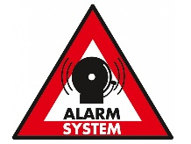

**DECLENCHEMENT DE L’ALARME « Attentat ou intrusion »**

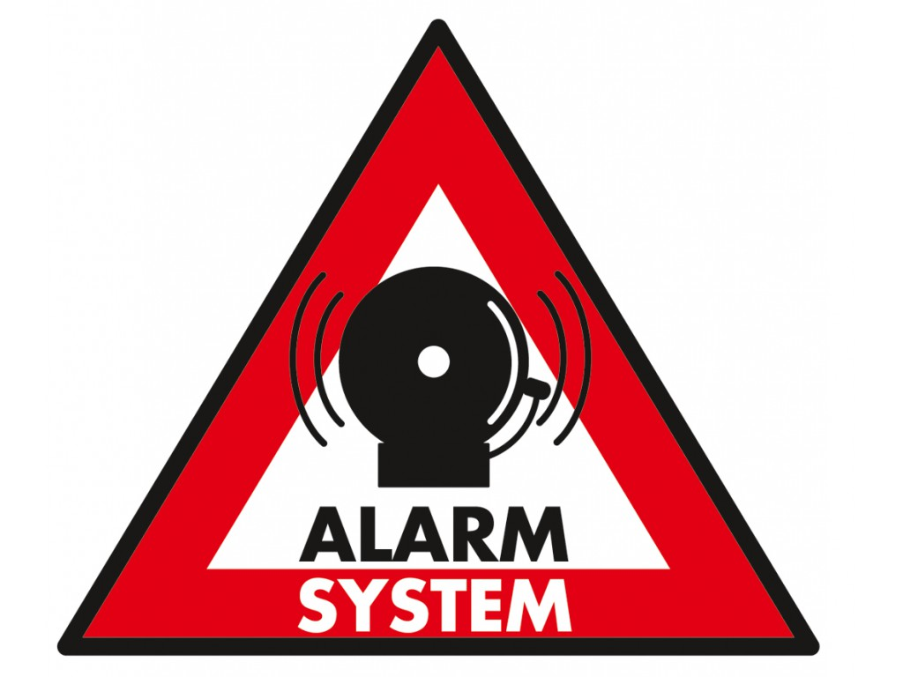

***Cf Annexe n° 4 – Alarme en 8 points***

**L’établissement doit définir son mode interne d’alarme attentat-intrusion distinct de celui de l’incendie et de celui de l’accident majeur.**

Il peut arriver qu’une situation potentiellement dangereuse (ex. attentat se déroulant à l’extérieur de l’établissement) ne se traduise pas par le déclenchement de l’alarme attentat-intrusion. Dans cette hypothèse, le PPMS peut éventuellement avoir prévu les modalités d’alerte et de transmission des consignes.

|  |  |
| --- | --- |
| **Situations d’alerte** | **Alarme déclenchée** |
| **Intrusion ou attaque se déroulant au sein de l’établissement** |  |
| **Evènement se déroulant à l’extérieur et à proximité de l’établissement** |  |

**DECLENCHEMENT DE L’ALARME**

* **Sur temps scolaire,** l’alerte au sein de l’établissement est déclenchée

par (M./Mme).…………....………. chef d’établissement,

ou en son absence par (M./Mme).………………………….

* **Sur temps de restauration,** l’alerte est déclenchée,

par (M./Mme).…………....………. (titre)………………………………..

* **Sur temps d’accueil périscolaire,** l’alerte est déclenchée,

par (M./Mme).…………....………. (titre)………………………………..

* **Qui prévient les forces de l’ordre ?**

(M./Mme).…………....………. (titre)………………………………..

* **Qui établit le périmètre de sécurité et en assure le respect en attendant les services de sécurité ?**

(M./Mme).…………....………. (titre)………………………………..

**CONSIGNES A SUIVRE EN CAS D’INTRUSION**



**Cf annexe 5 : « Recommandations générales »**

## Réagir en cas d’attaque à l’intérieur de l’école ou de l’établissement scolaire

Lorsque l’événement se déroule dans l’enceinte de l’établissement, il faut :

* d’abord **mettre en sécurité les personnes présentes** sur le site
* **déclencher l’alarme** pour alerter en interne,
* ensuite **alerter les forces de l’ordre en appelant le 17**

Le PPMS attentat-intrusion doit envisager deux scénarios : s’échapper, s’enfermer.

**S’échapper**

***Condition 1 :*** Être certain que vous avez identifié la localisation exacte du danger.

***Condition 2***: Être certain de pouvoir vous échapper sans risque avec les élèves.

[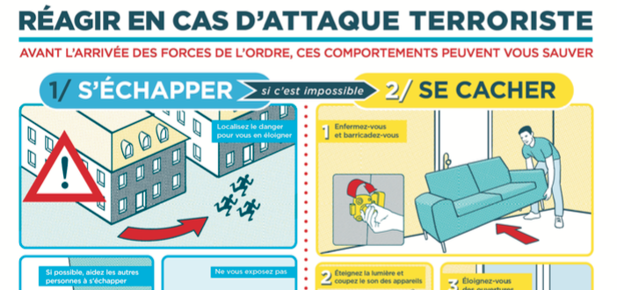](http://www.google.fr/url?sa=i&rct=j&q=&esrc=s&source=images&cd=&ved=0ahUKEwj36orXjPXUAhUD6xoKHRhBAG8QjRwIBw&url=http://www.go-met.com/news/securite-comment-reagir-en-cas-dattaque-terroriste/&psig=AFQjCNEA8msHi7IxArRyn7nZn83Ri92jog&ust=1499445637965786)***Dans tous les cas :***

* Rester calme.
* Prendre la sortie la moins exposée et la plus proche.
* Utiliser un itinéraire connu.
* Demander le silence absolu ».

Le PPMS peut définir salle par salle (sans oublier le CDI, les salles de repos, les réfectoires et les gymnases, par exemple) l’itinéraire et la sortie à emprunter.

|  |  |  |  |  |  |
| --- | --- | --- | --- | --- | --- |
| **Identification de la salle de classe et des autres lieux** | **Localisation (bâtiment, étage, occupants)** | **Adulte responsable de l’évacuation (fonction ou nom)** | **Itinéraire de fuite** | **Sortie** | **Lieu de repli** |
| …… |  |  |  |  |  |
|  |  |  |  |  |  |

### 

**S’enfermer**

**Trois hypothèses** doivent être envisagées :

* les élèves sont dans des classes où il est possible de s’enfermer
* les élèves sont dans des classes où il est dangereux de s’enfermer

(exemple, rez-de chaussée avec baies, absence de portes, etc.),

* les élèves sont l’extérieur : récréation, cantine, mais aussi intercours.

***Situation 1 : les élèves sont dans des classes prévues pour le confinement***

* Rester dans la classe.
* Verrouiller la porte.

***Situation 2 : les élèves doivent quitter leur classe ou sont à l’extérieur***

• Rejoindre les locaux pré-identifiés les plus sûrs.

***Dans tous les cas :***

* Se barricader au moyen du mobilier identifié auparavant.
* Éteindre les lumières.
* S’éloigner des murs, portes et fenêtres.
* S’allonger au sol derrière plusieurs obstacles solides.
* Faire respecter le silence absolu (portables en mode silence, sans vibreur).
* Rester proche des personnes manifestant un stress et les rassurer.
* Attendre l’intervention des forces de l’ordre. »

* Là aussi, le PPMS définit salle par salle (sans oublier le CDI, les salles de repos, les réfectoires et les gymnases, par exemple) les actions à effectuer et les personnes chargées de leur exécution.

|  |  |  |  |  |  |
| --- | --- | --- | --- | --- | --- |
| **Identification de la salle de classe et des autres lieux** | **Localisation (bâtiment, étage,**  **occupants)** | **Postures à adopter** | **Actions à effectuer** | **Mobilier et autre dispositif permettant de se barricader** | **Personnes chargées d’une ou plusieurs actions prédéfinies** |
| …….  …….. |  |  |  |  |  |

* Le PPMS prévoit ce qui doit être à disposition dans les salles, par exemple, bouteilles d’eau, sucres en morceaux, seaux, lingettes. Penseraux élèves faisant l’objet d’un protocole d’accueil individualisé - PAI.

**Faire un état de la situation :** Le PPMS doit prévoir les mesures à mettre en œuvre pour établir un bilan de la situation : trouver les modalités les plus pratiques pour s’assurer aussi rapidement que possible des effectifs présents enfonction des emplois du temps de chacun. Il s’agit en particulier **d’arrêter les modalités de** **recensement des élèves présents** sur le site au moment de l’attaque et de leur état de santé :

## Réagir en cas d’attaque à l’extérieur et à proximité de l’établissement scolaire

Si l’établissement est alerté d’un danger à proximité ou s’il est inclus dans un périmètre de sécurité, il faut, *à priori*, **isoler le site** de l’établissement scolaire de son environnement et **différer toute sortie**.

**Selon les directives reçues**, il convient alternativement :

* de fermer toutes les entrées et de continuer les activités en cours, sans exposition vis-à-vis de l’extérieur ;
* de regrouper les élèves à l’intérieur de lieux prédéfinis (lieux de confinement) ;
* de se conformer aux instructions, en cas d’évacuation des lieux ordonnée par la préfecture
* dans tous les cas, de faire en sorte que les élèves se trouvant à l’extérieur de l’établissement (sorties, piscine, etc.) restent sur le lieu de l’activité extérieure ou rejoignent les lieux désignés par les services préfectoraux.

## Réagir en cas d’alerte à la bombe ou de découverte d’un objet suspect

* Éloigner les élèves en les confinant, si nécessaire, dans un espace fermé situé à distance.
* Ne jamais manipuler ou déplacer l’objet suspect
* Appeler la police ou la gendarmerie (17) en précisant, autant que possible, la nature de l’engin ou l’aspect de l’objet, le lieu précis de découverte et les coordonnées de la personne à contacter
* Établir un premier périmètre de sécurité dans l’attente de l’arrivée des services de police



**REPARTITION DES MISSIONS DES PERSONNELS**

**SUR TEMPS SCOLAIRE\***

(Missions à adapter en fonction de la situation et de son contexte)

|  |
| --- |
| **CHEF D’ETABLISSEMENT** ou son représentant |
| * Nom : * N° de téléphone à transmettre aux autorités et aux secours * Tél fixe : * Mobile : |
| Personne Assurant la conduite du PPMS en cas d’absence du chef d’établissement   * Nom, Fonction : * Tél fixe : * Mobile : |
| **Missions :**   * Déclencher l’alerte * Activer le plan particulier de mise en sûreté * S’assurer de la mise en place des différents postes * S’assurer du bon déroulement dans les différents lieux * Etablir une liaison avec les autorités et transmettre aux personnels les directives des autorités * Réceptionner, noter et communiquer toute information sur la situation et son évolution |

|  |  |  |
| --- | --- | --- |
| **Personnes ressources**  (personnel de direction, enseignant, personnel d’éducation, administratif, technique, de santé ou de surveillance…)  Personnes-ressources enseignants : prévoir la personne à qui confier ses élèves | | |
| * Nom : * Fonction : * Tél fixe et/ou mobile: * Nom : * Fonction : * Tél fixe et/ou mobile: * Nom : * Fonction : * Tél fixe et/ou mobile: * Nom : * Fonction : * Tél fixe et/ou mobile: | | |
| **Missions** (liste non exhaustive – missions à adapter en fonction de l’alerte et du risque) | | |
|  | * Nom : | * Veiller au bon déroulement des opérations de regroupement |
| * Nom : | * Aller chercher la mallette de première urgence et la trousse de secours |
| * Nom : | * Couper les circuits en fonction du type d’alerte (gaz, ventilation, chauffage, électricité...) |
| * Nom : | * S’assurer que tout le monde est en sûreté (publics spécifiques en particulier) |
| * Nom : | * Assurer l’encadrement des élèves (liste des présents, pointage des absents, gestion de l’attente, signalement des incidents) |
| * Nom : | * Prendre en charge les élèves à besoins spécifiques (élèves handicapés, élève faisant l’objet d’un PAI…) |
| * Nom : | * Etablir et maintenir les liaisons internes |
| * Nom : | * Assurer la logistique interne |
| * Nom : | * Contrôler l’accès à l’établissement |
| * Nom : | **Etablir la liaison avec les secours :**   * Informer les secours de l’évolution de la situation : effectifs, lieux de confinement ou de regroupement externe, blessés éventuels * Accueillir et accompagner les secours lors de leur arrivée sur les lieux (informations sur les personnes blessées ou isolées et celles mises en sûreté) * Leur remettre les plans de l’établissement avec localisation des coupures et locaux spécifiques (électricités, stockages particuliers)… |
| * Nom : | **Assurer la liaison avec les familles :** |
| * Nom : | En cas d’appel des familles :   * Rappeler de ne pas venir chercher les enfants, d’éviter de téléphoner, d’être prudent avec les informations qui n’émanent pas des autorités * Rassurer et informer suivant les consignes du chef d’établissement |
| * Nom : | **Relation avec la presse**   * Suivre les consignes du chef d’établissement et de la Direction diocésaine |

**REPARTITION DES MISSIONS DES PERSONNELS**

**SUR PERISCOLAIRE \***

(Missions à adapter en fonction de la situation et de son contexte)

En cas d’absence du chef d’établissement

**SUR TEMPS DE RESTAURATION ET SUR TEMPS D’ACCUEIL PERISCOLAIRE**

(à dédoubler si nécessaire, notamment si les personnes sont différentes selon les temps)

|  |
| --- |
| **Personnes ressources**  (personnel de direction, enseignant, personnel d’éducation, administratif, technique, de santé ou de surveillance…) |
| * Nom : * Fonction : * Tél fixe et/ou mobile: * Nom : * Fonction : * Tél fixe et/ou mobile: * Nom : * Fonction : * Tél fixe et/ou mobile: |

|  |  |  |
| --- | --- | --- |
| **Missions** (liste non exhaustive – missions à adapter en fonction de l’alerte et du risque) | | |
|  | * Nom : | * Veiller au bon déroulement des opérations de regroupement |
| * Nom : | * Aller chercher la mallette de première urgence et la trousse de secours |
| * Nom : | * Couper les circuits en fonction du type d’alerte (gaz, ventilation, chauffage, électricité...) |
| * Nom : | * S’assurer que tout le monde est en sûreté (publics spécifiques en particulier) |
| * Nom : | * Assurer l’encadrement des élèves (liste des présents, pointage des absents, gestion de l’attente, signalement des incidents) |
| * Nom : | * Prendre en charge les élèves à besoins spécifiques (élèves handicapés, élève faisant l’objet d’un PAI…) |
| * Nom : | * Etablir et maintenir les liaisons internes |
| * Nom : | * Assurer la logistique interne |
| * Nom : | * Contrôler l’accès à l’établissement |
| * Nom : | **Etablir la liaison avec les secours :**   * Informer les secours de l’évolution de la situation : effectifs, lieux de confinement ou de regroupement externe, blessés éventuels * Accueillir et accompagner les secours lors de leur arrivée sur les lieux (informations sur les personnes blessées ou isolées et celles mises en sûreté) * Leur remettre les plans de l’établissement avec localisation des coupures et locaux spécifiques (électricités, stockages particuliers)… |
| * Nom : | **Assurer la liaison avec les familles :** |

[](http://www.google.fr/url?sa=i&rct=j&q=&esrc=s&source=images&cd=&cad=rja&uact=8&ved=0ahUKEwjY-7OZl_zUAhUFOxQKHScjCdUQjRwIBw&url=http://www.saintmartindheres.fr/cadre-de-vie/environnement/les-risques-majeurs&psig=AFQjCNFWZZ1eC8AqH4K-oC5KPgPzYjXQWA&ust=1499689036969046)

**LEVEE DE L’ALERTE**

**La décision de fin d’alerte est prise par les autorités de police, de gendarmerie ou de pompiers** et transmise au chef d’établissement.

Il-Elle prévient alors l’ensemble des personnels et des élèves placés sous sa responsabilité de la fin du dispositif d’alerte.

**Le PPMS doit prévoir selon quelles modalités les élèves et les personnels sont informés de la fin de l’attaque** : dispositif sonore, information donnée de vive voix par un personnel de l’école ou de l’établissement scolaire : ………………………………………………………………..



**VALIDATION DU PPMS**

|  |
| --- |
| Le présent P1an Particu1ier de Mise en Sûreté Attentat Intrusion a fait 1’objet :  - d’une réf1exion en équipe pédagogique 1e : ........................................  - d’une présentation en consei1 d’établissement 1e : ......................................... |

L’exercice de simulation (trois par année scolaire, dont au moins un attentat/intrusion) constitue la seule étape de validation du PPMS.

Lors de la préparation d’un exercice ou lors du retour d’expérience, le PPMS peut évoluer pour prendre en compte les difficultés rencontrées ou les oublis constatés.

|  |  |  |
| --- | --- | --- |
| **DATES PREVUES** | **TYPES DE L’EXERCICE** | **OBJECTIF FIXE** |
|  |  |  |
|  |  |  |
|  |  |  |
|  |  |  |

**COMMUNICATION EXTERNE**

Le règlement intérieur de l’établissement rappelle les consignes du PPMS attentat intrusion.

En cas de crise majeure, la communication est définie uniquement par la DDEC et/ou le rectorat.

**TRANSMISSION DU PPMS attentat-intrusion**

Le présent p1an particu1ier de mise en sûreté (sans les annexes) a été transmis aux destinataires suivants :

* A l’**IEN** ( pour le1er degré)

ou à l’**Inspection Academique** (pour le2nd degré) secdir44@ac-nantes.fr

* *Copie* à **la DDECC44** - Guillaume GAUTIER ggautier@ec44.fr
* *Copie* **au maire de votre commune pour les écoles** ou **à la collectivité territoriale** dont dépend l'établissement **pour le second degré** (Conseil Départemental pour les collèges et Conseil Régional les lycées)
* *Copie* au **référent Police/Gendarmerie** (facultatif)
* **Un exemplaire en version papier est conservé dans l’établissement.**

**A ………………… 1e ….........**

Le chef d’établissement,

…….……………………(Nom, Prénom)

L’adjoint ou l’enseignant chargé d'assurer 1a conduite du PPMS en 1'absence du chef d’établissement

……………………………(Nom, Prénom

1. Les bâtiments sont indépendants quand il est nécessaire de sortir à l’air libre pour aller d’un bâtiment à l’autre.